Lección 18: Una gráfica de barras pintada
- Resolvamos problemas en los que hay una gráfica de barras y que incluyen suma y resta.

Calentamiento: Conversación numérica: Restemos hasta 1,000
Encuentra mentalmente el valor de cada expresión.
- $530−420$
- $530−426$
- $535−420$
- $535−426$

18.1: Población de estudiantes
¡Oh, no! Cayó pintura sobre el póster de la gráfica de barras que hicieron Clare y Priya.
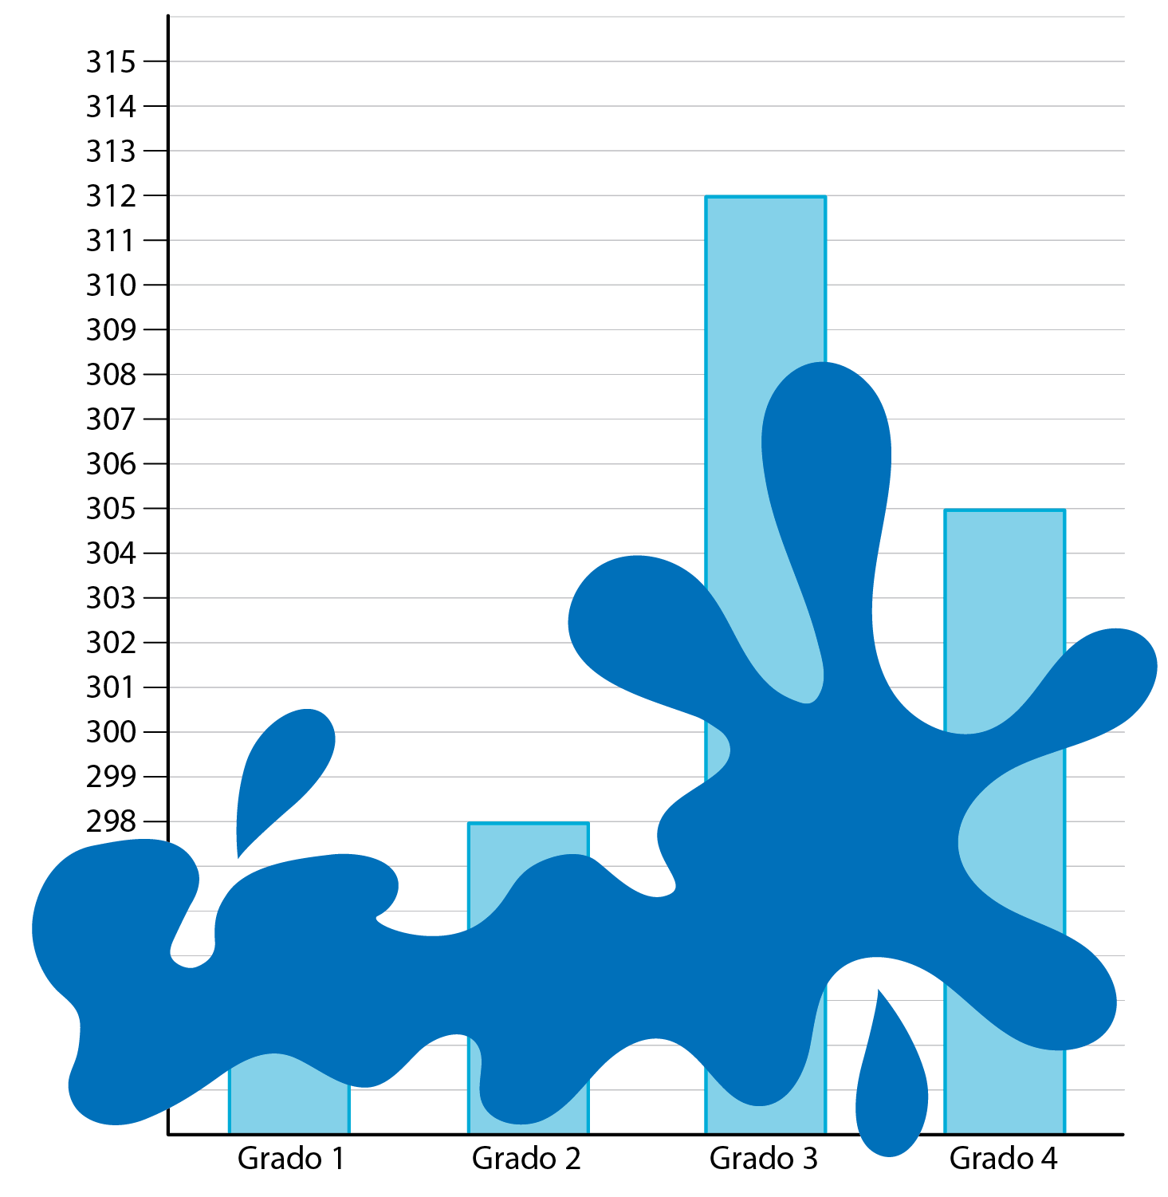
Responde las preguntas que puedas usando la gráfica. Si una pregunta no se puede responder, explica cómo lo sabes.
- ¿Cuál es el número total de estudiantes que hay en los grados 3 y 4?
- ¿Cuántos estudiantes más hay en grado 2 que en grado 1?
- ¿Cuántos estudiantes más hay en grado 3 que en grado 2?
- Escribe al menos 2 preguntas matemáticas que se puedan responder usando la gráfica de barras.

18.2: Preguntemos y respondamos
En cada ronda:
- Intercambia con un compañero una pregunta de las que te inventaste en la actividad anterior.
- Responde la pregunta de tu compañero. Muestra o explica tu razonamiento.
- Si te queda tiempo, intercambia otra pregunta con un compañero diferente.
Ronda 1:
Ronda 2:
Ronda 3:
© CC BY 2021 Illustrative Mathematics®

